3D Gallery II
Databáze modelů pro grafiky

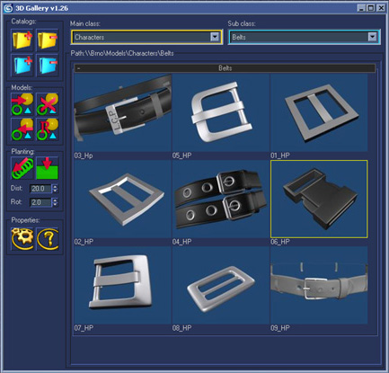

Installace: …

Vymysleli : Radim Bačík
Vytvořily : René Bača
Spolupracovalí : Vladimír Zadražil.
Otestovali : Tomáš Senkýř, Lionel Cregut, Radim Bačík, Luďek Farda, Luboš Kopecký…

Nástroje:

Tvorba hlavního katalogu.

Smazání hlavního katalogu.Bezpečnostní opatření, nedovolí zrušit katalog dokud jeho obsah není prázdný.

Tvorba vedlejšího katalogu.

Smazání vedlejšího katalogu .Bezpečnostní opatření, nedovolí zrušit katalog dokud jeho obsah není prázdný.

Přidá vybraný model do knihovny. Podržením klávesové zkratky Ctrl zjískame náhled
ikony ještě před uložením.

Přidá vybraný model do sceny. Pro zamezeni tvorby duplikátů se každy přidaný model se automaticky přejmenuje (př. rukáv01 rukáv02 atd.). Pokud chcete název stejny podržte klávesovou zkratku Ctrl.

Přejmenovávání modelů v knihovně.

Mazání modelů z knihovny.

Přidávání (kreslení) modelů na povrch zvoleného objektu. (předem aktivuj kreslící plochu viz. níže)

Selektni objekt na jehož povrch si přeješ umístit modely a stiskni tlačitko. Tím se aktivuje kreslící plocha.

Nastavení applikace.

Help.

